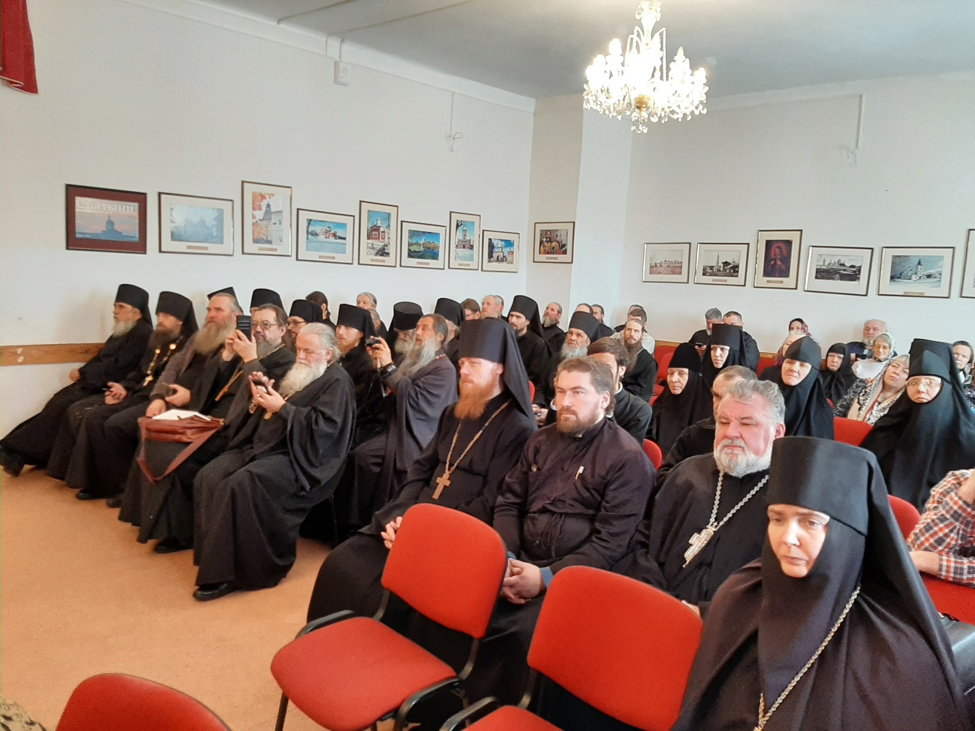

Представители монастырей Калужской епархии приняли участие в монашеской научно-практической конференции «Молитвенное делание, традиции исихазма в обожении человека».

8 марта, на второй седмице Великого поста, в Свято-Георгиевском Мещовском мужском монастыре Калужской епархии, по благословению Климента, митрополита Калужского и Боровского, состоялась монашеская научно-практическая конференция по учению святителя Григория Паламы «Молитвенное делание, традиции исихазма в обожении человека».

Организаторами конференции выступили Калужская епархия, Калужская духовная семинария, Свято-Георгиевский Мещовский мужской монастырь.

Цель мероприятия: возрождение монашеских традиций: молитвы и совершения правильного подвига монашеского делания.

Перед началом работы конференции ее участники собрались за Литургией Преждеосвященных Даров в Свято-Георгиевском мужском монастыре, которую возглавил викарий Калужской епархии епископ Тарусский Леонид. Затем состоялось открытие конференции.

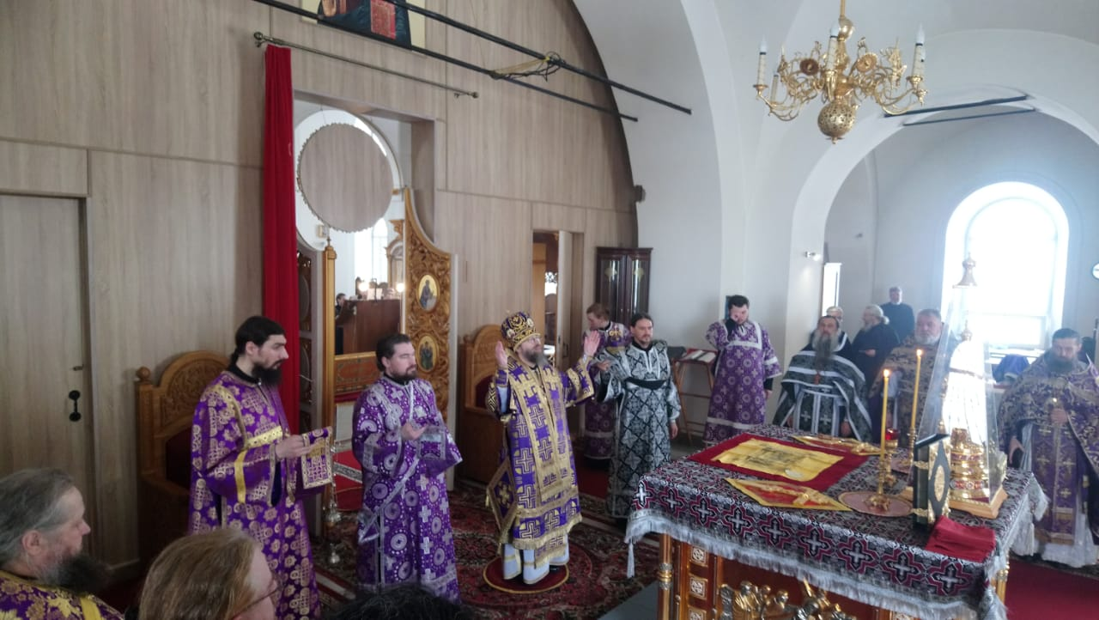

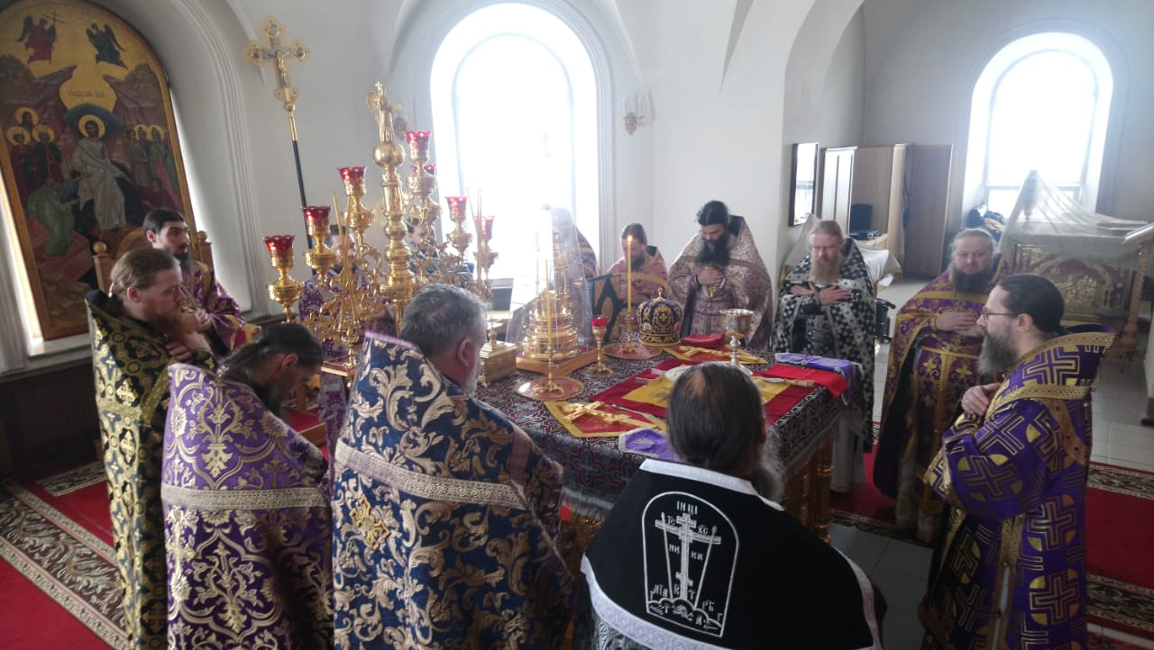

Конференцию возглавил Леонид (Толмачев), епископ Тарусский, викарий Калужской епархии, и.о. проректора по научно-богословской работе Калужской духовной семинарии.

На конференции выступили представители Московской духовной академии: доцент кафедры богословия игумен Адриан (Пашин) и ассистент кафедры филологии П.С. Трофимов.

Игумен Адриан (Пашин) представил доклад «Учение святителя Григория Паламы о Божественной сущности и энергии», в котором были рассмотрены ключевые богословские идеи, выраженные фессалоникийским святителем в полемике с Варлаамом Калабрийским, Акиндином и Григорой, приведены различные аналогии, проясняющие учение о сущности и энергии, а также была объяснена значимость паламитского богословия для духовной жизни православного христианина.

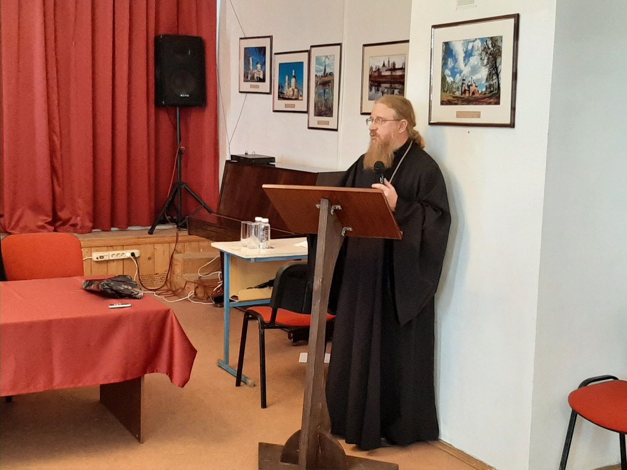

П.С. Трофимов выступил с докладом на тему «Элементы учения об обожении у святителя Григория Двоеслова». Докладчиком был рассмотрен вопрос о наличии учения об обожении у латинских отцов эпохи неразделенных Церквей и определены параллели между сотериологией святителя Григория Двоеслова и восточным учением об обожении.

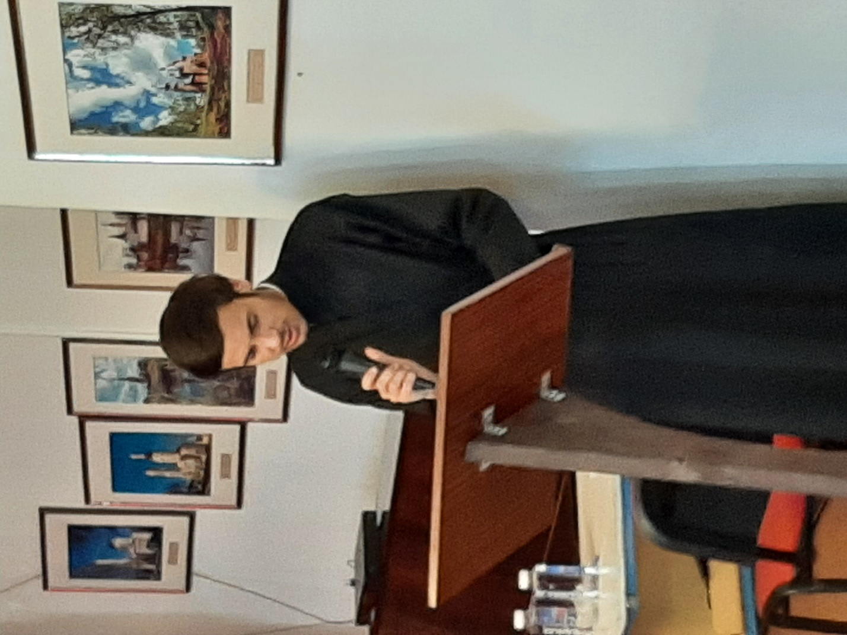

От Калужской духовной семинарии выступил протоиерей Димитрий Моисеев, кандидат богословия, и.о. заведующего кафедрой библейских и богословских дисциплин Калужской духовной семинарии, доцент. Тема его выступления «Паламитские соборы, как догматическая основа молитвенного делания в православии».

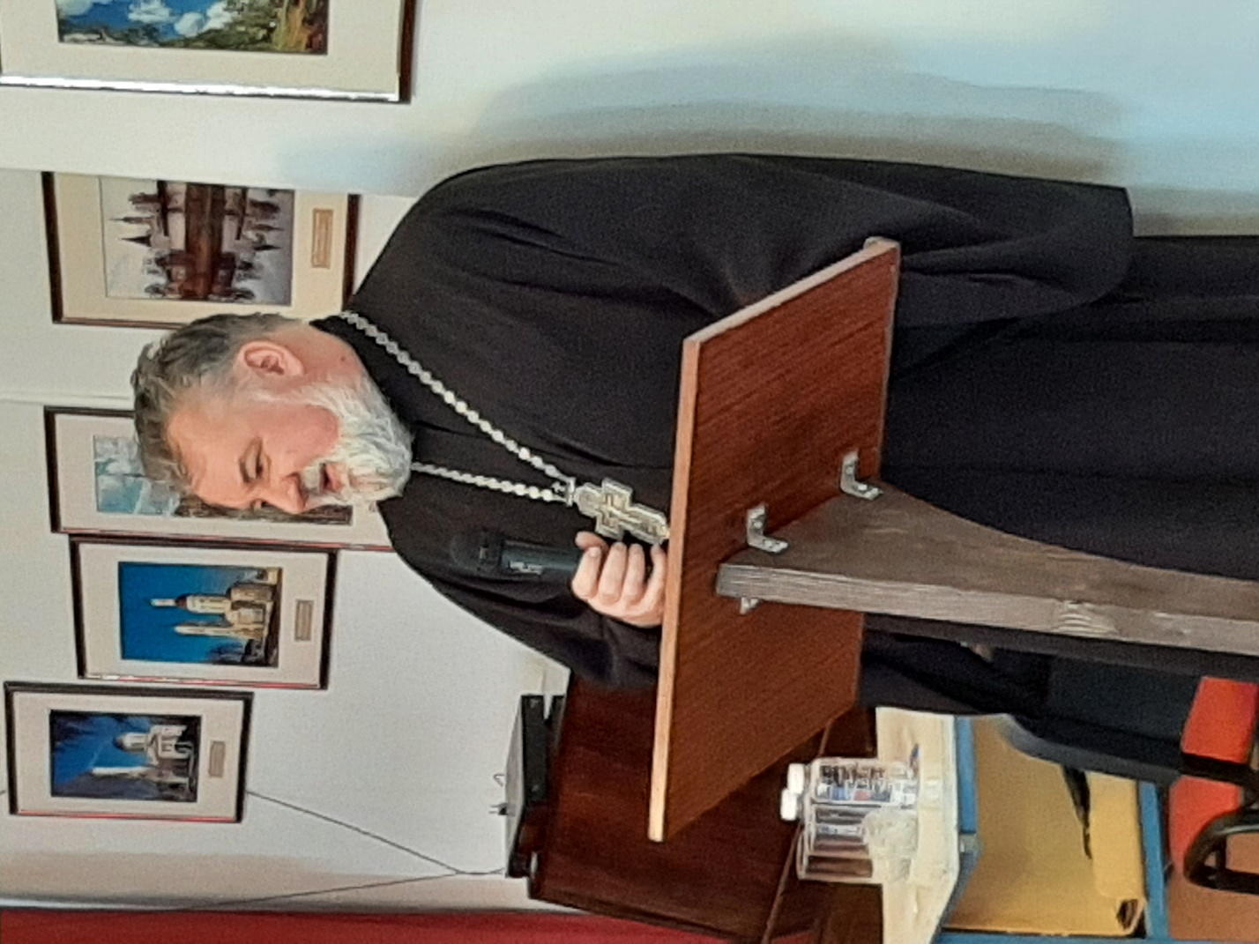

Также был представлен доклад архимандрита Георгия (Евдачева Г. В.), настоятеля Свято-Георгиевского Мещовского мужского монастыря. Тема его доклада «Некоторые аспекты учения святителя Григория Паламы об образе Божием в человеке».

Представленные доклады вызвали живой интерес у участников конференции.

В заключительном слове епископ Тарусский Леонид и настоятель Свято-Георгиевского Мещовского мужского монастыря архимандрит Георгий (Евдачев) выразили надежду, что подобные мероприятия с участием представителей духовных учебных заведений помогут в деле более глубокого осмысления аскетической традиции Православия. Возрождение истинных монашеских традиций, молитвы, совершения правильного подвига монашеского делания и правильная аскетика, невозможны без знаний догматики.